ПАСПОРТ

Шины соединительные С45 типов PIN, FORK, DPN, U, Т

НАЗНАЧЕНИЕ

1.1 Шины соединительные С45 типов PIN, FORK, DPN, U, Т для модульной аппаратуры предназначены для электрического соединения выводов аппаратов защиты в цепях с номинальным напряжением 230/400В переменного тока частоты 50Гц.

ТЕХНИЧЕСКИЕ ХАРАКТЕРИСТИКИ

2.1 Шины выполнены из медных пластин и помещены в пластиковый изолирующий корпус.

2.2 Степень защиты шин от проникновения пыли, влаги и от доступа к опасным частям IP00 ГОСТ 14254 (IEC 60529). Степень защиты при монтаже совместно с модульным оборудованием и при использовании крыше – IP20 ГОСТ 14254 (IEC 60529).

2.3 Номинальный рабочий режим – продолжительный. Максимальная температура нагрева медных пластин в любой точке при номинальном режиме работы - +70 ⁰С.

2.4 Условия эксплуатации:

- диапазон рабочих температур: - 45….+ 40 ⁰С;

- относительная влажность воздуха: 90% при + 20 ⁰С;

- высота установки над уровнем моря: не более 2000м;

- степень загрязнения 2 по ГОСТ Р 51321.1 (МЭК 60439-1).

2.5 Основные технические характеристики приведены в таблице 1
Таблица 1
Параметры |  | Значения
Количество полюсов |  | 1, 2, 3, 4
Номинальное напряжение Un, В |  | 230/400
Частота сети переменного тока , Гц |  | 50
Номинальное импульсное выдерживаемое напряжение Ui, В |  | 4000
Номинальный ток In, A |  | 63, 100
Номинальный кратковременно допустимый ток Icw, A не менее | 63А, шаг 18 мм | 12000
 | 100А, шаг 18 мм | 15000
 | 100А, шаг 27 мм | 17000
Масса, кг, не менее | 63А, 1Р | 0,15
 | 63А, 2Р | 0,35
 | 63А, 3Р | 0,6
 | 63А, 4Р | 0,85
 | 100А, 1Р | 0,2
 | 100А, 2Р | 0,4
 | 100А, 3Р | 0,7
 | 100А, 4Р | 1,0
Срок службы ( с момента ввода в эксплуатацию), лет, не менее |  | 15

2.6 Габаритные размеры шин приведены на рисунках 1 – 11.

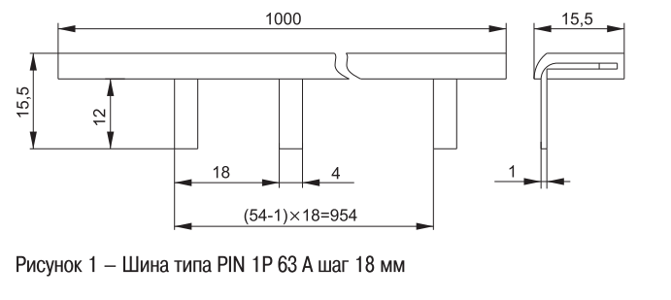

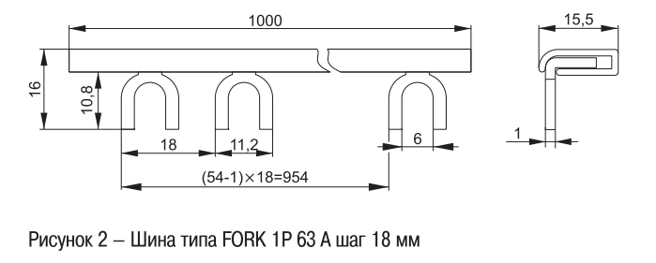

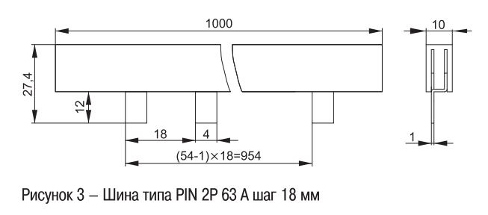

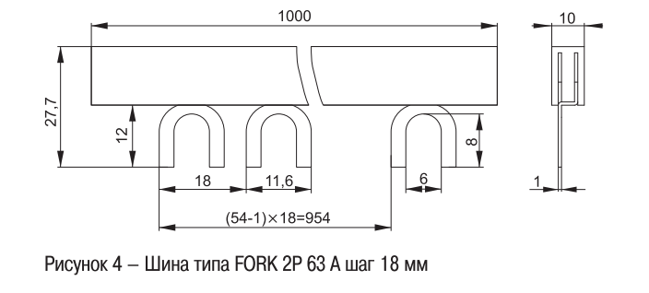

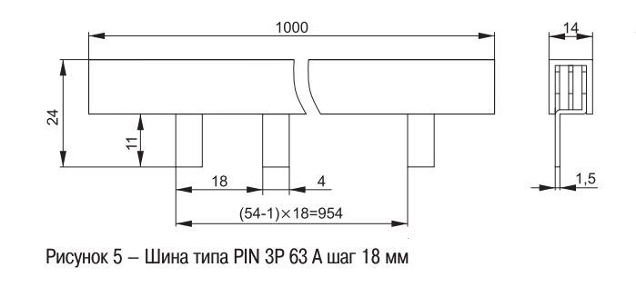

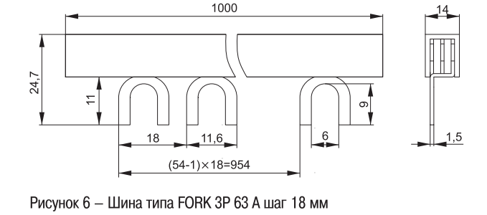

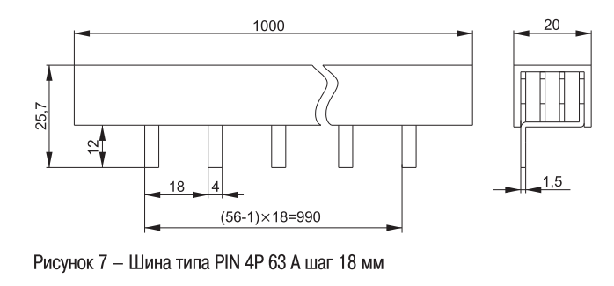

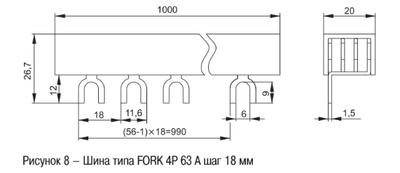

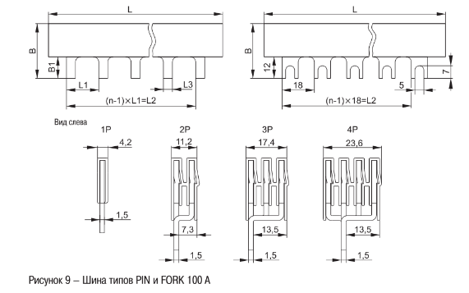

Продолжение рисунка 9

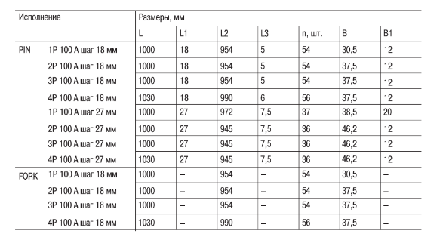

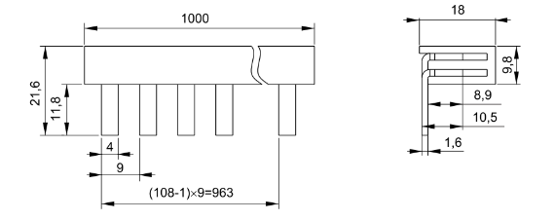

Рисунок 10 – Шина типа DPN

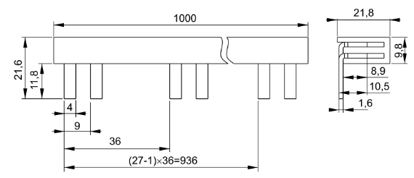

Рисунок 11 – Шина типа Т

Требования безопасности

3.1 Монтаж шин должен производить специально обученный персонал с соблюдением требований нормативно-технической документации в области электротехники.

4. Использование по назначению

4.1 Перед началом монтажных работ необходимо провести визуальный осмотр. Шины с трещинами и сколами к монтажу не допускаются.

4.2 Рабочая контактная поверхность шины перед монтажом должна быть зачищена.

4.3 При совместном подключении с шиной алюминиевых проводов (наконечников) к выводам аппаратуры на контактную часть провода (наконечника) должна быть нанесена защитная консистентная смазка.

4.4 Шины неремонтопригодные.

4.5 По истечении срока службы шины утилизировать.

5. Транспортирование, хранение и утилизация

5.1 Транспортирование шин допускается в упаковке изготовителя любым видом крытого транспорта, обеспечивающим предохранение упакованных изделий от механических повреждений, загрязнения и попадания влаги, без ограничения расстояния при температуре от - 45 до + 50 ⁰С.

5.2 Хранение шин осуществляется в упаковке изготовителя в помещениях с естественной вентиляцией при температуре окружающего воздуха от - 45 до + 50 ⁰С и относительной влажности не более 75% при температуре + 15 ⁰С.

5.3 Утилизацию шин производить через организации, занимающиеся переработкой цветных металлов и пластмасс.

6. Гарантия производителя

6.1 Срок службы изделия – 15 лет.

6.2 Гарантийный срок эксплуатации – 5 лет со дня ввода в эксплуатации при условии соблюдения потребителем правил эксплуатации, транспортирования и хранения.

6.3 В период гарантийных обязательств и при возникновении претензий обращаться к продавцу или в организации.

Отметка о продаже

Дата продажи « » 20 г. Подпись продавца
Печать фирмы-продавца М.П.

Изготовитель: Tengen Group Co, Ltd,
Завод: Zhejiang Tengen Electrics Co., Ltd, №332, Liule Road, Liu Shi Town, Yueqing City, Zhejiang Province, Китай
Уполномоченное изготовителем лицо: ООО "Нова систем", Республика Беларусь, 220114, г.Минск, ул. Ф.Скорины, д 14, к. 300
Импортер: ООО "Нова систем", Республика Беларусь, 220114, г.Минск, ул. Ф.Скорины, д 14, к. 300

